製品別比較表(標準品との比較)
 | 後発品 |  | 標準品
商品名 | ミノドロン酸錠1mg「ニプロ」 |  | ボノテオ錠1mg
販売会社名 | ニプロ株式会社
規格「一般名」 | 1錠中「ミノドロン酸水和物」1mg 含有
薬効分類 | 骨粗鬆症治療剤
薬 価 | 40.70円／錠 |  | 122.50 円／錠
1錠薬価差 | 81.80円
効能･効果 | 骨粗鬆症  【標準品と同じ】
用法･用量 | 通常、成人にはミノドロン酸水和物として1㎎を1日1回、起床時に十分量（約180mL）の水（又はぬるま湯）とともに経口投与する。  なお、服用後少なくとも30分は横にならず、飲食（水を除く）並びに他の薬剤の経口摂取も避けること。  【標準品と同じ】
添加物 | 乳糖水和物、トウモロコシデンプン、ステアリン酸マグネシウム、ヒプロメロース、マクロゴール、酸化チタン、タルク、カルナウバロウ |  | 乳糖水和物、トウモロコシデンプン、ヒドロキシプロピルセルロース、ステアリン酸マグネシウム、ヒプロメロース、マクロゴール、タルク、酸化チタン
規制区分  貯 法 | 劇薬、処方箋医薬品  室温保存 3年 |  | 劇薬、処方箋医薬品  室温保存 3年
製 剤 | 商品名 | 外観(重量，直径，厚さ) |  | 性 状 | 識別ｺｰﾄﾞ
 | ミノドロン酸錠  1mg「ニプロ」 | 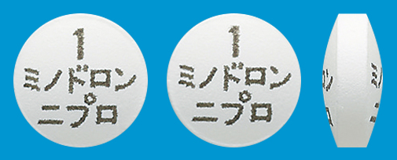  103mg 6.6mm 3.0mm |  | 白色のフィルムコーティング錠 | ―
 | 標準品 1mg | 約0.10g 約6.6mm 約3.0mm |  | 白色 フィルムコーティング錠
薬物動態  (生物学的  同等性) | 溶出試験  試験液：pH6.8（50rpm）における平均溶出率  （Mean±S.D.、n=12）  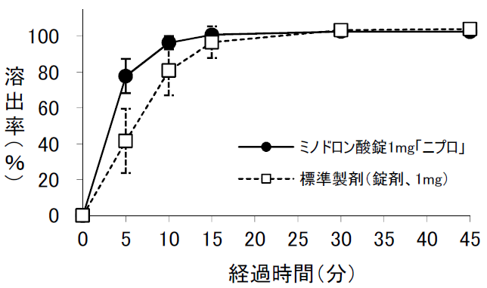  試験液pH1.2、5.0、6.8、水で実施。 |  | 血中濃度比較試験  （Mean±S.D.、n=39）  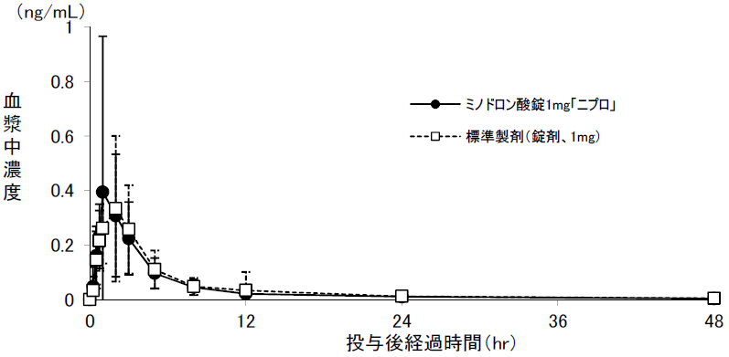  クロスオーバー法により各1錠を単回経口投与し、生物学的に同等と判定された。
備考
担当者、連絡先

